ISITAN GÜNEŞE


Tepelerden güneye bakan yamaçlarında
Bekledim seni,
Tarlalarda bekledim.
En umutsuz günlerimde,
Karanlıklarda…
Bu kışlar kolay geçmedi güneşim.
Şimdi her sabah kalkınca daha yakın
Daha cömert, daha iyi,
İliklerime kadar ısıt beni.
Güzel günler benim de hakkım

Yukarıdaki şiir 10 defa okunacak.
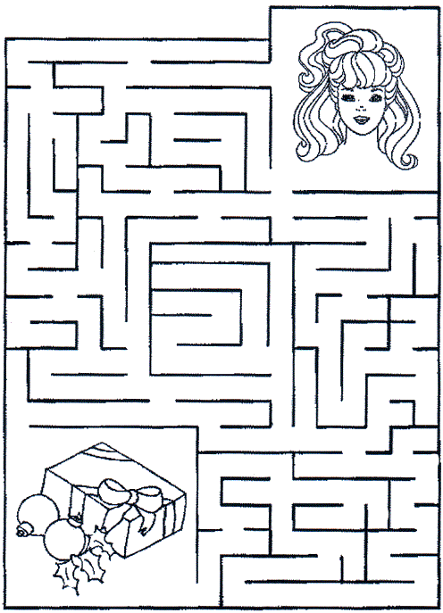

Kızı hediyelere ulaştırın.

